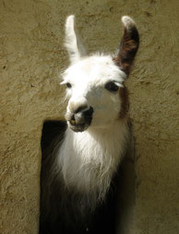

A la rencontre des Lamas

Le 15 octobre 2017

Rendez – vous à 8h chez Nicole et René Hospital
2620 Chemin de Maliverny
13540 PUYRICARD

Départ à 8h30 : Balade en direction du mont Ventoux avec la visite de la ferme expérimentale de lamas.
Repas au restaurant : Chalet Liotard, Station du Mt Serein, 84340 Beaumont du Ventoux.

.………………………………………………………………………………………………………

BULLETIN D’INSCRIPTION à retourner avant le 7 octobre 2017 à :

Vincent ESCRIVA, 379 avenue du Maréchal Leclerc de Hautecloque, 13980 ALLEINS.
vincent.escriva@orange.fr

Le règlement se fera par chèque bancaire à l’ordre des V. V. P.

Nom et prénom : ______________________________________________________________________

Adresse : ____________________________________________________________________________

____________________________________________________________________________________

 Fixe : _ _ _ _ _ _ _ _ _ _ Mobile : _ _ _ _ _ _ _ _ _ _

Marque véhicule : ________________________ Type : ______________________ Année : _________

Prix par personne adhérent : 35 € x =
Prix non adhérent par personne : 37€ x =

